ỦY BAN NHÂN DÂN  XÃ SƠN NINH  Số: 34/UBND-VHTT  V/v tuyên truyền triển khai Đề án phát triển ứng dụng dữ liệu dân cư, định danh và xác thực điện tử phục vụ chuyển đổi số quốc gia | CỘNG HÒA XÃ HỘI CHỦ NGHĨA VIỆT NAM  Độc lập - Tự do - Hạnh phúc  Sơn Ninh, ngày 10 tháng 6 năm 2022

Kính gửi:
- Các ban ngành đoàn thể, trường học trên địa bàn xã;
- 9 thôn.

Để tiếp tục triển khai thực hiện có hiệu quả Đề án phát triển ứng dụng dữ liệu dân cư, định danh và xác thực điện tử phục vụ chuyển đổi số quốc gia giai đoạn 2022 - 2025, tầm nhìn đến năm 2030 (gọi tắt là Đề án 06); Ủy ban nhân dân xã yêu cầu các ban ngành đơàn thể, đơn vị có liên quan thực hiện tốt một số nội dung sau:
1. Các ban ngành đoàn thể, trường học trên địa bàn xã: Tập trung tuyên truyền, quán triệt cho cán bộ, công chức, viên chức, người lao động của đơn vị mình về nội dung, mục tiêu, giải pháp triển khai Đề án 06. Đồng thời, quán triệt 100% cán bộ, công chức, viên chức, người lao động đăng ký tài khoản và cập nhật thông tin trên Cổng dịch vụ công Quốc gia (hướng dẫn kèm theo).
2. Công chức Văn hóa - Truyền thông: Phối hợp Công an huyện xây dựng chương trình tuyên truyền về nội dung, mục tiêu, giải pháp triển khai Đề án 06 trên địa bàn, tổ chức tiếp, phát nội dung tuyên truyền của Đài Truyền thanh huyện trên hệ thống truyền thanh xã, kịp thời tin bài những tập thể, cá nhân tiêu biểu, mô hình hay, cách làm sáng tạo trong công tác triển khai thực hiện Đề án.
3. 9 thôn: Chủ động thực hiện tuyên truyền trên các kênh truyền thông của thôn; phát nội dung tuyên truyền trên hệ thống truyền thanh thôn để đảm bảo mọi người dân nắm đầy đủ thông tin, hiểu được mục đích của việc triển khai Đề án 06; tích cực tuyên truyền, hướng dẫn cán bộ, Nhân dân trên địa bàn đăng ký tài khoản và cập nhật thông tin trên Cổng dịch vụ công Quốc gia (hướng dẫn kèm theo).
Yêu cầu các đơn vị, địa phương nêu trên triển khai thực hiện nghiêm túc./.
Nơi nhận:  - Như trên;  - - Lưu: VT. | TM. ỦY BAN NHÂN DÂN  KT. CHỦ TỊCH  PHÓ CHỦ TỊCH  Nguyễn Quang Thành

HƯỚNG DẪN ĐĂNG KÝ TÀI KHOẢN
TRÊN CỔNG DỊCH VỤ CÔNG QUỐC GIA

Bước 1: Người dùng truy cập vào link sau đây để vào trang chủ của Cổng Dịch vụ công Quốc gia: https://dichvucong.gov.vn
Tại giao diện trang chủ chúng ta nhấn chọn vào nút Đăng ký ở góc bên phải.
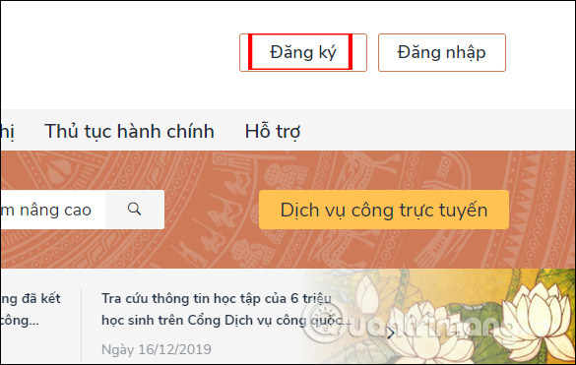

Bước 2: Lúc này bạn được chọn phương thức đăng ký là Công dân và Doanh nghiệp. Tiếp xuống phần xác minh bạn có thể chọn xác minh ở mức độ trung bình với số điện thoại hay bảo hiểm xã hội và xác minh ở mức độ cao bằng USB ký số hay SIM ký số.
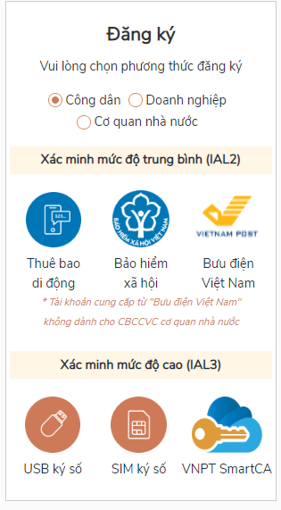
Bước 3: Chuyển sang giao diện mới bạn điền đầy đủ thông tin đăng ký tài khoản như hình dưới đây.
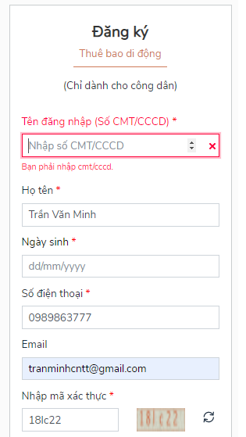
Tiếp đến chúng ta điền mã xác thực được cho sẵn ở bên cạnh rồi nhấn nút Đăng ký ở bên dưới. Những mục nào có dấu * màu đỏ thì bắt buộc phải điền thông tin, không có thì có thể bỏ qua.
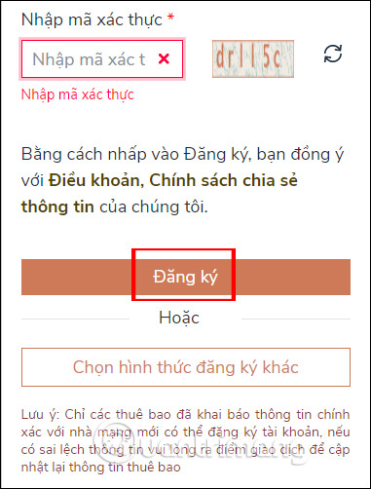
Bước 4: Do chọn hình thức xác minh qua số điện thoại nên trang web sẽ gửi mã OTP xác nhận về số điện thoại. Chúng ta nhập mã được gửi vào giao diện như hình rồi nhấn Xác nhận.
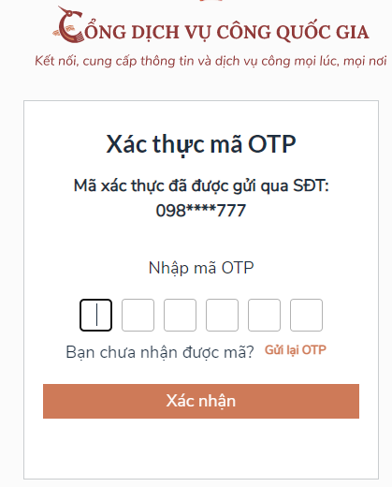
Người dùng nhập mật khẩu tài khoản theo yêu cầu vào giao diện như hình dưới rồi nhấn Đăng ký.
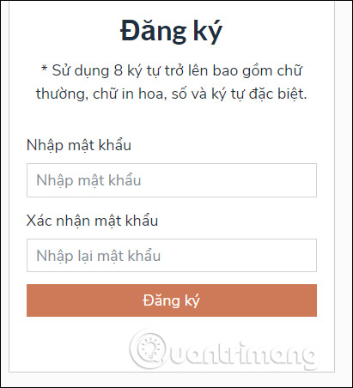

Cuối cùng bạn nhận được thông báo đã đăng ký thành công.
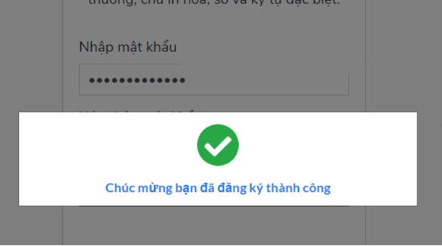

Lưu ý: Trong quá trình đăng ký nếu có vướng mắc, liên hệ đồng chí Trần Văn Minh - Chuyên viên phòng VHTT (SĐT và Zalo: 0989863777) để được hướng dẫn.

